TERME
TİCARET VE SANAYİ ODASI BASIN BÜLTENİ
MAYIS/2020 SAYI:5

1 MAYIS EMEK VE DAYANIŞMA GÜNÜ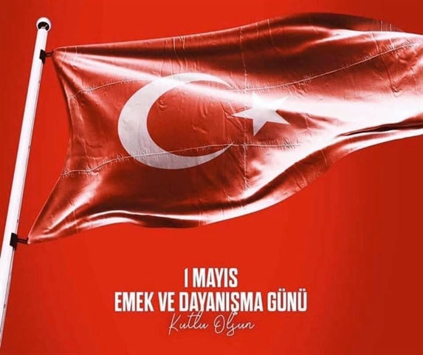ANNELER GÜNÜNÜZ KUTLU OLSUN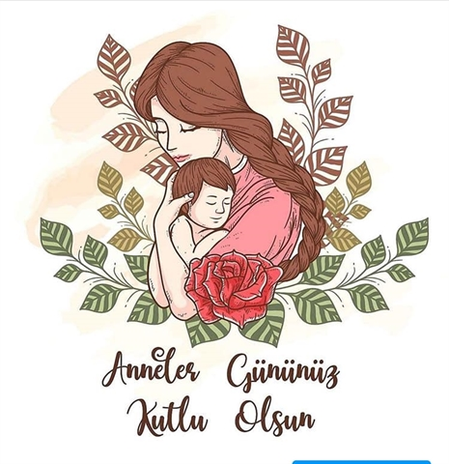BAŞKAN EKMEKÇİ İSTİŞARE TOPLANTISINA KATILIM SAĞLADI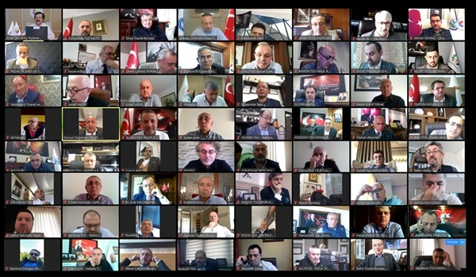Terme TSO Yönetim Kurulu Başkanı Ahmet EKMEKÇİ, #TOBB Başkanı @rhisarciklioglu başkanlığında online ortamda düzenlenen Karadeniz Oda Borsa Yönetim Kurulu Başkanları İstişare Toplantısına katıldı.
Video konferans aracılığıyla gerçekleştirilen Karadeniz Bölge toplantısında konuşan Türkiye Odalar ve Borsalar Birliği (TOBB) Başkanı M. Rifat Hisarcıklıoğlu, içinden geçtikleri bu zor süreçte, oda ve borsalara daha büyük görev ve sorumluluk düştüğünü söyledi.​
İş dünyası ile hükümet arasında köprü görevi üstlenerek, sahadaki sıkıntıları en hızlı şekilde ilettiklerini vurgulayan Hisarcıklıoğlu, “Bu çerçevede ilk etapta hükümete 70 maddelik bir öneri seti sunduk. Bunların büyük bir kısmı hayata geçti, geçmeye de devam ediyor. Bunlar dışında da önerilerimizi iletmeye devam ettik. Çünkü bu dinamik bir süreç. Her gün yeni bir konu, yeni bir sıkıntı ortaya çıkıyor. Dolayısıyla hiç ara vermeden üyelerimizle temasta olup, sıkıntı ve önerileri toplamayı sürdürelim” dedi.
Oda/borsa başkanlarının da bu vizyonla çalıştığını, üyelerine hizmete devam ettiğini görmekten dolayı gurur duyduğunu ifade eden Hisarcıklıoğlu, “Başkanlarımın hepsi, canla-başla gayret gösteriyor, üyelerimizin nabzını tutuyor, onlara tercüman oluyor. Öneriler hazırlayıp, bize aktarıyor” şeklinde konuştu.
Salgın konusunda, hükümetin bir yandan sağlık alanındaki tedbirleri alırken, diğer taraftan da ekonomiyi canlı tutacak önlem paketlerini hazırlayıp uyguladığını anlatan TOBB Başkanı şunları söyledi: “Çok şükür, şimdi normalleşme sürecini konuşmaya başladık. Biz, TOBB olarak ekonomi için hazırlanan destek paketlerine katkı sağladığımız gibi, şimdi de normalleşme sürecinin planlanmasına da katkı sağlıyoruz. Kuşkusuz burada, sağlık ile geçim arasındaki dengeyi ayarlamamız gerekiyor. Normalleşme sürecini de iyi planlanmış bir şekilde yürüttüğümüz takdirde, bu süreci en az hasarla atlatacağımıza inanıyorum. İnşallah bu zor günleri hep birlikte geride bırakacağız”.
19 MAYIS ATATÜRK'Ü ANMA GENÇLİK VE SPOR BAYRAMIMIZ KUTLU OLSUN